PHIẾU RÈN LUYỆN CUỐI TUẦN
Họ và tên:………………………………. | Lớp…………
TUẦN 33
I. LUYỆN ĐỌC:
Em hãy đọc và trả lời câu hỏi dưới đây:

THƠ VIẾT CHO NGÀY MAI.

Có một cơn mưa mùa hạ
Lao xao chạm lên hiên nhà
Ve thêu sợi âm thanh mỏng
Dịu dàng trên mấy nhành hoa.

Em đọc một câu chuyện nhỏ
Bâng khuâng nhớ góc sân trường
Nơi muôn nụ cười lấp lánh
Kết đọng thành bao yêu thương.

Bạn bè chuyền tay lưu bút
Qua ô cửa sổ xanh ngời...
“Lớp Sáu ước chung một lớp
Rộn ràng giờ học, giờ chơi..."

Đã nghe khúc ca vào hạ
Đã nghe phượng thắm trên cành
Ngày mai, chân trời rộng mở
Giục bản chân bước nhanh nhanh...

Ngày mai, muôn điều mới lạ
Viết từ thơ ấu ngọt ngào
Viết từ lời thầy nhắn nhủ
Với bao kì vọng, tin yêu.

Vũ Nguyệt Ánh

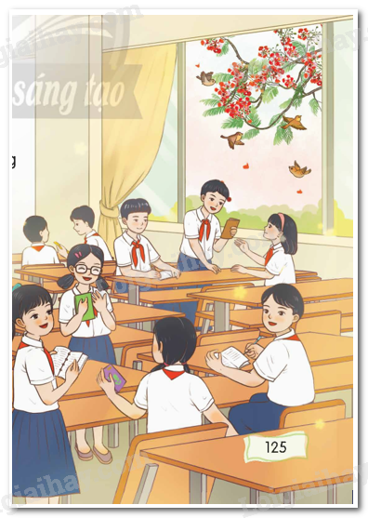

Câu 1: Ở khổ thơ đầu, tiếng ve được tả bằng những hình ảnh và âm thanh nào?
a. Tiếng ve gọi hè. | b. Ve kêu râm ran.
c. Ve kêu râm ran suốt mùa hè. | d. Ve thêu sợi âm thanh mỏng.
Câu 2: Vì sao bạn nhỏ cảm thấy bâng khuâng khi nhớ về mái trường?
a. Vì đó là nơi đầy những kỷ niệm đẹp.
b. Vì đó là nơi đầy những kỷ niệm đẹp và ý nghĩa trong cuộc đời của mình.
c. Vì đó là nơi đầy ý nghĩa trong cuộc đời của mình.
d. Vì đó là nơi đầy những kỷ niệm tuổi thơ.
Câu 3: Tác giả muốn nhắn nhủ điều gì với bạn nhỏ qua khổ thơ cuối?
a. Ngày mai là một ngày mới.
b. Ngày mai là một cơ hội để khám phá điều mới mẻ.
c. Ngày mai là một ngày mới, một cơ hội để khám phá điều mới mẻ và thú vị trong cuộc sống.
d. Ngày mai là một cơ hội để khám phá điều thú vị trong cuộc sống.
Câu 4: Em hãy nêu nội dung bài học:



II. LUYỆN TỪ VÀ CÂU:
Câu 1: Xác định công dụng của dấu gạch ngang được sử dụng trong đoạn dưới đây?
Một bữa Pa-xcan đi đâu về khuya, thấy bố mình - một viên chức tài chính - vẫn cặm cụi trước bàn làm việc.
a. Đánh dấu lời nói trực tiếp của nhân vật.
b. Nối các từ ngữ trong một liên danh.
c. Đánh dấu bộ phận chú thích, giải thích trong câu.
d. Đánh dấu các ý trong một đoạn liệt kê.
Câu 2: Sửa lại câu dưới đây bằng cách thêm dấu gạch ngang vào vị trí thích hợp?
Nhạc sĩ Hoàn Vân đã phổ nhạc cho bài thơ Hà Nội Huế Sài Gòn của nhà thơ Lê Nguyên.
a. Nhạc sĩ Hoàn Vân đã phổ nhạc cho bài thơ Hà Nội – Huế – Sài Gòn của nhà thơ Lê Nguyên.
b. Nhạc sĩ Hoàn Vân đã phổ nhạc cho bài thơ Hà Nội Huế – Sài Gòn của nhà thơ Lê Nguyên.
c. Nhạc sĩ Hoàn Vân – đã phổ nhạc cho bài thơ Hà Nội Huế Sài Gòn của nhà thơ Lê Nguyên.
d. Nhạc sĩ Hoàn Vân đã phổ nhạc cho bài thơ Hà Nội Huế Sài Gòn – của nhà thơ Lê Nguyên.

III. VIẾT:
Đoạn văn nêu ý kiến phản đối một sự việc, hiện tượng gồm có mấy phần? Em hãy ghi lại những phần đó?

ĐÁP ÁN
1. Luyện đọc:
Câu 1: Ở khổ thơ đầu, tiếng ve được tả bằng những hình ảnh và âm thanh nào?
d. Ve thêu sợi âm thanh mỏng.
Câu 2: Vì sao bạn nhỏ cảm thấy bâng khuâng khi nhớ về mái trường?
b. Vì đó là nơi đầy những kỷ niệm đẹp và ý nghĩa trong cuộc đời của mình.
Câu 3: Tác giả muốn nhắn nhủ điều gì với bạn nhỏ qua khổ thơ cuối?
c. Ngày mai là một ngày mới, một cơ hội để khám phá điều mới mẻ và thú vị trong cuộc sống.
Câu 4: Em hãy nêu nội dung bài học:
Cảm xúc bâng khuâng, lưu luyến với trường lớp và ước mong của các bạn học sinh cho ngày mai.

2. Luyện từ và câu:
Câu 1: Xác định công dụng của dấu gạch ngang được sử dụng trong đoạn dưới đây?
Một bữa Pa-xcan đi đâu về khuya, thấy bố mình - một viên chức tài chính - vẫn cặm cụi trước bàn làm việc.
c. Đánh dấu bộ phận chú thích, giải thích trong câu.
Câu 2: Sửa lại câu dưới đây bằng cách thêm dấu gạch ngang vào vị trí thích hợp?
Nhạc sĩ Hoàn Vân đã phổ nhạc cho bài thơ Hà Nội Huế Sài Gòn của nhà thơ Lê Nguyên.
a. Nhạc sĩ Hoàn Vân đã phổ nhạc cho bài thơ Hà Nội – Huế – Sài Gòn của nhà thơ Lê Nguyên.
3. Viết
Đoạn văn nêu ý kiến phản đối một sự việc, hiện tượng gồm có 3 phần:
- Mở đầu: Giới thiệu sự việc, hiện tượng và nêu ý kiến phản đối của người viết.
- Triển khai: Trình bày những lý do, dẫn chứng để bảo vệ ý kiến phản đối.
- Kết thúc: Khẳng định lại ý kiến phản đối hoặc nêu ý nghĩa của việc thể hiện ý kiến phản đối.

